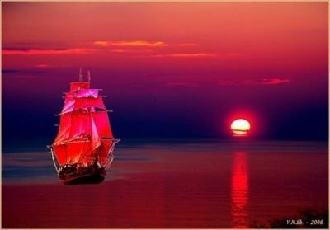

Наш девиз:
Ветер дует
в паруса, юность верит
в чудеса.

1.
У синего моря,
Где бушуют бураны,
Жила там девчонка,
С именем странным.
И часто бывала
Она на просторе,
В мечтах уплывала
За синее море

Припев:

Алые паруса... Ассоль!
Алые паруса... Плюс Грей!
Алые паруса, паруса... Ассоль плюс Грей равно любовь!
2.
А там за морями,
За синей чертою,
Жил парень отважный
С открытой душою.
Мечтал он о море,
О странствиях дальних,
Мечтал о походах
В дальние страны.

3.
И вот как-то ночью,
Когда все уснули,
На небе зажглись
Миллионы огней.
И этой же ночью
Случилося чудо
Тот парень с девчонкой
Влюбились друг в друга!

Староста
Заместитель
«Спортивный» Виноградова И., Федькова Е., Илюкин Ю.
«Досуг» Каргалова А., Терехова С., Дурманова А., Тюсов Д., Андреева Е.
«Труд» Горшков Н., Фахретдинов В., Туев А.,Тюсов Д.
«Редколлегия» Дурманова А., Неделина В., Коломиец А.
«Цветоводы» Илюкин Ю., Фахретдинов В.. Запара Н.
«Забота» Андреева Е., Киякова А., Фомичёва М., Морозова А.
«Всеобуч» Кушмухаметов И., Виноградова И., Неделина В.
«Дисциплина» Задирей А., Терехова С.
Ответственный за дежурство в классе Егорова О. (зам. Горшков Н.)
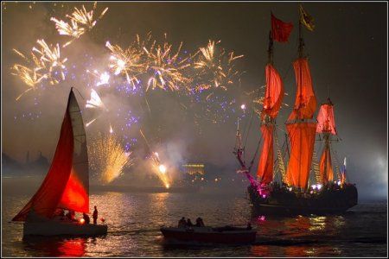

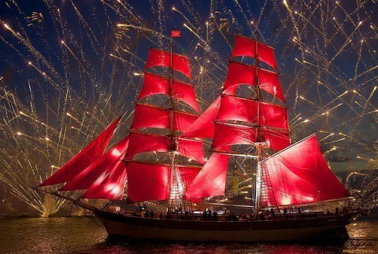

 | ФИ | ноябрь |  |  | декабрь |  |  |  | январь |  |  | февраль |  |  |  | март
 |  | 11 - 17 | 18 -24 | 25 - 01 | 02 - 08 | 09 - 15 | 16 - 22 | 23 - 29 | 12 -19 | 20 - 26 | 27 - 02 | 03 - 09 | 10-16 | 17-23 | 24- 2 | 3 - 9 | 10 -16 | 17 -23
1 | Фахретдинов  Горшков
2 | Дурманова  Коломиец
3 | Илюкин  Кушмухаметов
4 | Виноградова  Федькова
5 | Каргалова  Неделина
6 | Задирей  Запара
7 | Тюсов  Туев
8 | Киякова  Терехова
9 | Егорова  Фомичёва
10 | Морозова  Задирей

сентябрь | декабрь | январь | Март |  | Апрель
Терехова С. - 2 | Задирей А. – 09  Кушмухаметов И. – 11  Запара Н. - 23 | Тюсов Д. - 4 | Киякова А. -01  Морозова А.-18  Горшков Н. -30 |  | Егорова О. – 8  Дурманова А.-10  Фахретдинов В.-22 |  |  |  | 10 -16 | 17 -23
Май | Июнь | Июль |  | Август
Фомичёва М. -10  Туев А.-20  Федькова Е-24 | Виноградова И. -03  Неделина В. – 06 | Коломиец А.-08  Илюкин Ю.-14 |  | Андреева Е. – 17  Каргалова А.-22

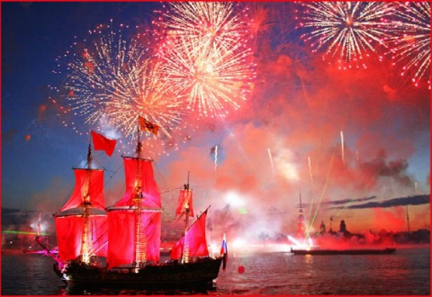

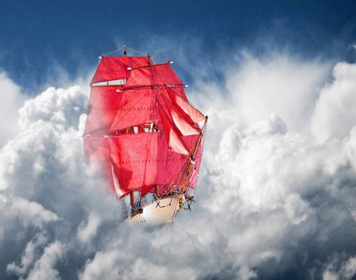
Э т о М ы - 8 к л а с с

